**Технология гармоничного развития детей средствами художественной гимнастики И.А. Винер**

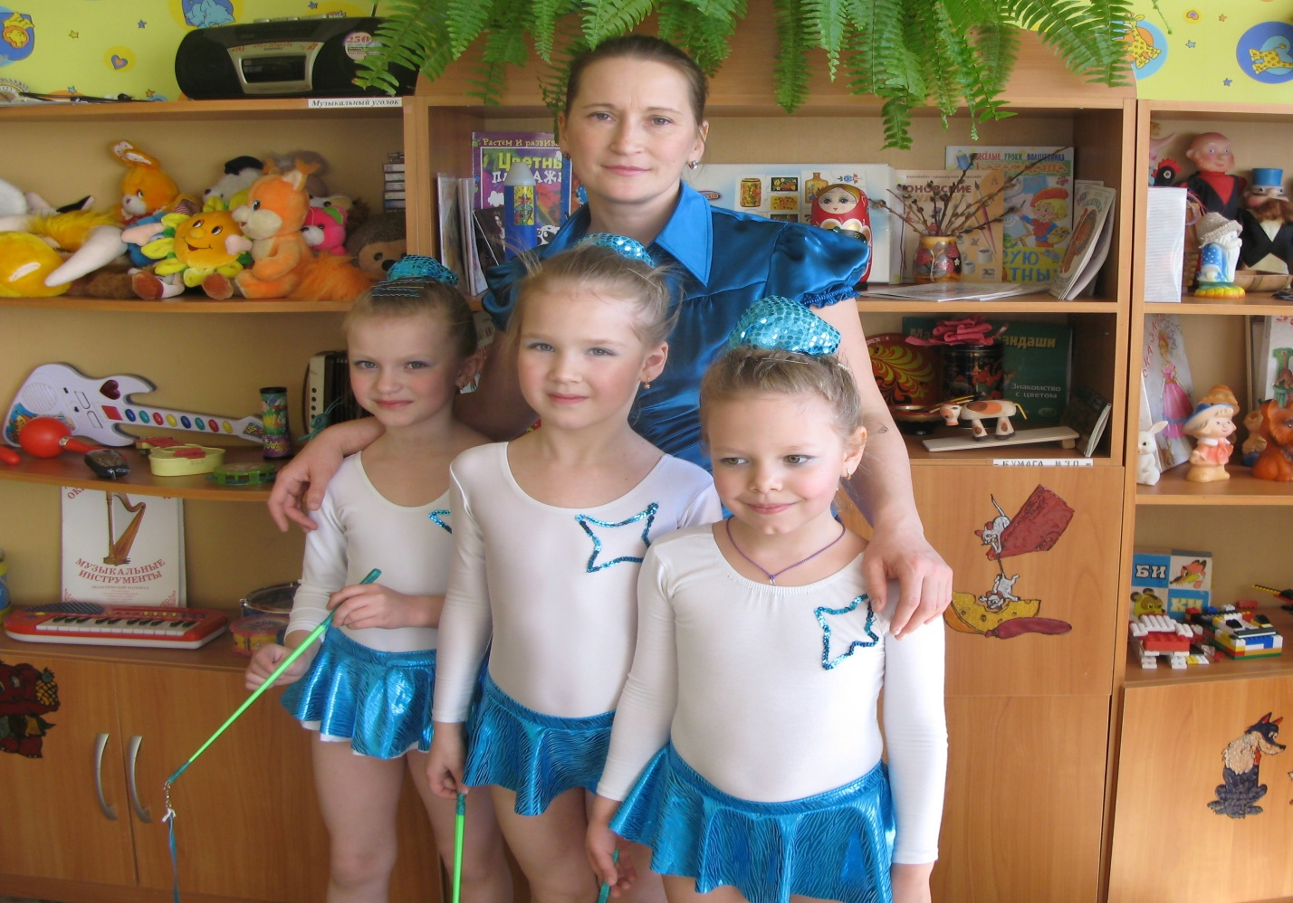

Поскольку в детстве я занималась гимнастикой и акробатикой, то мне очень хотелось приобщить детей к многокрасочному миру гимнастики, раскрыть творческие возможности и способности каждого ребенка. Я использовала для этого программу «Гармоничное развитие детей средствами гимнастики» под редакцией И.А. Винер.

Технологии программы учитывают способности, навыки и умения, которые существуют у ребенка на сегодняшний день, включающие способности ребенка, данные с рождения (например, гибкость, музыкальность) то, что ребенок способен делать самостоятельно и предлагает педагогические методы воздействия, которые позволяют реализовать задачи, навыки, умения сначала только при помощи взрослого, а потом - самостоятельно.

Программа учитывает индивидуальные возможности обучающихся, особенности развития детей с ОВЗ, позволяет раскрыть их таланты.

В программе заложено использование программных средств гимнастики с ее широкими возможностями гармоничного развития через правильное выполнение базовых гимнастических упражнений, направленных на становление осанки, укрепление опорно-двигательного аппарата, развитие моторики, развивающих дыхание, формирующих музыкальное и эстетическое восприятие.

Технологии программы предполагают, в том числе, последовательное обращение к образно-ассоциативному ресурсу, эмоциональной, ассоциативной и мышечной памяти ребенка.

В процессе обучения занятия физическими упражнениями совмещаются с подготовкой к показательным выступлениям, в которых используются не только средства физического развития, но и средства изображения (например, рисунок или схема выступления на условном поле гимнастического ковра), средства музыкального восприятия (подбор с участием ребенка музыкального сопровождения выступления).

Программой предусмотрены ассоциативные названия упражнения, позволяющие детям запомнить методики их выполнения посредством образного восприятия.

Программой предусмотрена теоретическая подготовка через систему повествования о роли физической культуры в целом, гимнастики, в частности, в жизни каждого человека; о способах наблюдения за своим развитием, здоровьем и проведения викторин с вопросами на пройденные темы; обсуждение с детьми знаменательных спортивных событий и успехов российских спортсменов.

В работе с детьми используются методики обучения работе с предметами: удержание, броски, ловля, перекаты, вращения.

Такие гимнастические предметы, как скакалка, лента, мяч, обруч заставляют работать кисти обеих рук с одинаковой нагрузкой и интенсивностью, пальцы; используются вращения рукой, благодаря чему развивается моторика, а, следовательно, гармонично развиваются оба полушария головного мозга.

Обязательное включение в занятие специальных музыкальных игр, развивает воображение и слух, способствует образному мышлению.

И, конечно, регулярное выполнение гимнастических упражнений, развивающих гибкость и координацию, делает тело стройным. Отсутствие силовых упражнений и упражнений на выносливость, которые могут отрицательно влиять на рост, позволяет детям развиваться правильно.

Эффективность работы можно отследить на примере одной из групп: группа № 6, для детей с ТНР, обучение 3 года.

|  |  |  |  |  |  |  |
| --- | --- | --- | --- | --- | --- | --- |
|  | начало обучения  сентябрь 2017 г. | | | конец обучения  май 2020 г. | | |
| В | С | Н | В | С | Н |
| Гибкость | 8% | 67% | 25% | 33% | 58% | 9% |
| Координационно-двигательная эффективность | 0 | 25% | 75% | 55% | 33% | 17% |
| Сила мышц пресса живота | 8% | 42% | 50% | 77% | 23% | 0 |
| Осанка | 8% | 67% | 25% | 33% | 58% | 9% |

Отличительная особенность организации занятий гимнастикой – эмоциональная выразительность использованных движений, непосредственная связь с музыкой и элементами танца. В процессе выполнения танцевальных движений с лентой, у детей развиваются музыкальные способности, внимание, зрительная и двигательная память, музыкальный слух, чувство ритма, музыкальная восприимчивость, мелкая моторика и координационные возможности у детей. Положительные эмоции детей вызывают стремление выполнять движения энергичнее, что усиливает их воздействие на деятельность всех органов, всесторонне развиваются все важнейшие мышечные группы дошкольников. Упражнения включаются в сценарии праздников и развлечений. Показать свое мастерство дети готовы на любых открытых мероприятиях и конкурсах. Спортивные номера украшают утренники и мероприятия. Результативность нашей работы подтверждают победы наших воспитанников в различных фестивалях, конкурсах.

